订单已拣好又被客户改动：怎样拦住旧货单并重新交接｜云上订货系统
客户提出改单，危险的不是改动本身，而是销售已答应新数量，仓库手里却还拿着旧拣货单。如果十二箱已经拣进待发区，配送司机再按旧单装车，后台即使把订单改成八箱，也无法追回已经上车的四箱。正确做法是先锁住现场执行，再核对系统单据；让新订单、已拣实物、出库记录和客户应付最终只指向一个被确认的版本。
本文以一个演算案例说明核对方法：客户原订A品十二箱，仓库已拣十二箱但尚未出库；客户改为A品八箱，另加B品两箱。A品每箱48元、B品每箱70元仅用于演算，不代表截图中的真实交易。旧商品金额576元，新商品金额524元；已拣的四箱A必须退回正确货位，两箱B须按新规格复拣。如果客户已预付200元，且运费、优惠、税额均不变，待收才可由376元重算为324元。任何一个前提变化，都应重新核对金额，而不能直接照抄这个差额。

先看履约节点：已经拣好，不等于还能直接改单
“已拣好”是现场状态，不一定等于系统已出库。客服接到客户通知时，应先记下原订单号、客户确认的新明细和要求送达时间，再与仓管同时确认四件事：原订单是否已确认、拣货任务是否仍在执行、出库单是否已生效、货物是否已交司机或承运方。拣货待发阶段仍有机会在现场拦截；已经出库但未交运，应按企业的出库撤销或退回规则处理；交给司机以后，旧单可能已经成为签收依据，须走拒收、退补货或重新配送，不能把后台数量直接改小。
下面的真实订单详情界面能看到订单数量、商品金额与履约节点。它说明核对原单时应该读取什么，却不证明这笔截图订单发生过本文演算的客户改单，也不证明系统有一键暂停拣货功能。示例订单显示十二公斤的商品行，与演算案例的十二箱不是同一单位，读者不得拿截图数量当成本案例的实测数据。
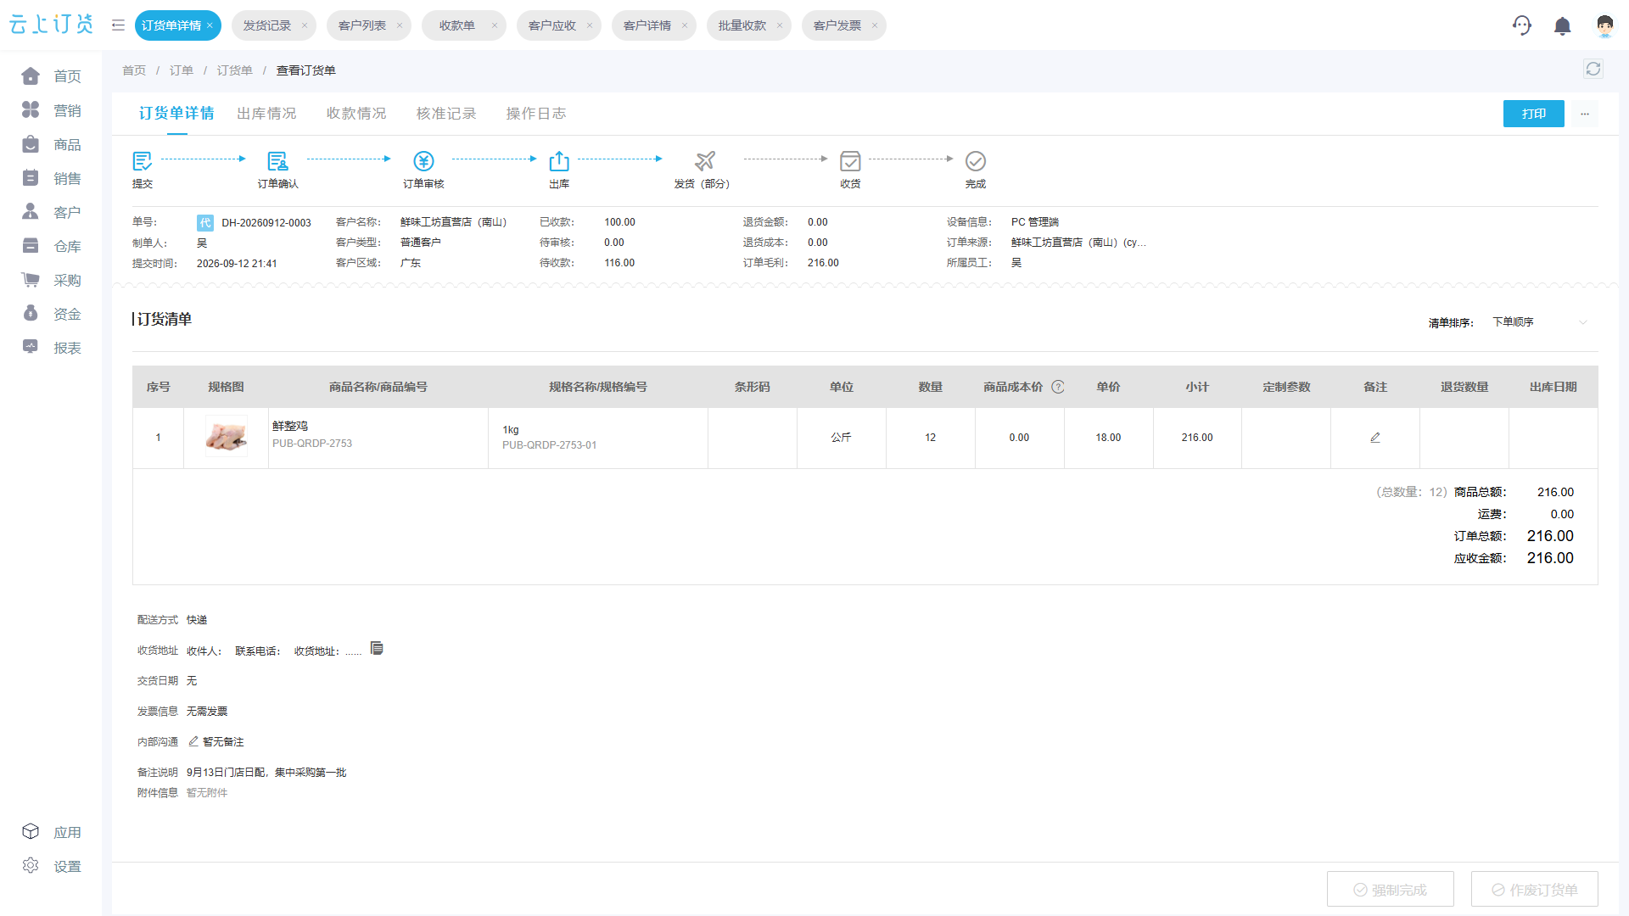
图1：真实界面用于说明原单核对入口；正文中的十二箱与价格是独立的演算案例。
如果还停在已拣未出库，销售不能只在群里说“改成八箱”。仓管需要收到明确的停发通知，并对待发货物做物理隔离；客服应让客户确认最终商品、数量、地址及交期。客户新要求只有在责任人、时间和版本都可追溯时，才从口头请求变成可执行的改单依据。

先拦旧货单：暂停的是现场执行链，不只是页面上的按钮
暂停的对象至少包括旧拣货单、已打印的装车单、司机手中的配送清单，以及待发区这笔订单的实物。若企业系统提供撤回、作废或重审入口，应核对其影响范围后按权限使用；若当前版本没有针对“拣后改单”的自动停单能力，就建立人工停发记录并让仓管与司机回签。不能虚构系统会同步锁车、收回纸单。关键验收是旧单不再能指导出库，而不是客服说一句“已经通知”。
对于演算案例，仓管把A品十二箱留在标有原订单号的暂存位，清点并拍照记录，不先放回库位，也不把新增的B品混在这十二箱中。配送负责人核对车辆尚未装货；如果已经装车，立即点数卸回并记录差异。销售负责拿到客户确认的新明细，客服将改单原因、申请时间与承诺交期写入原订单关联记录。只有这些动作形成回执，才进入差异计算。否则后台改成八箱后，现场仍可能按旧纸单交十二箱。
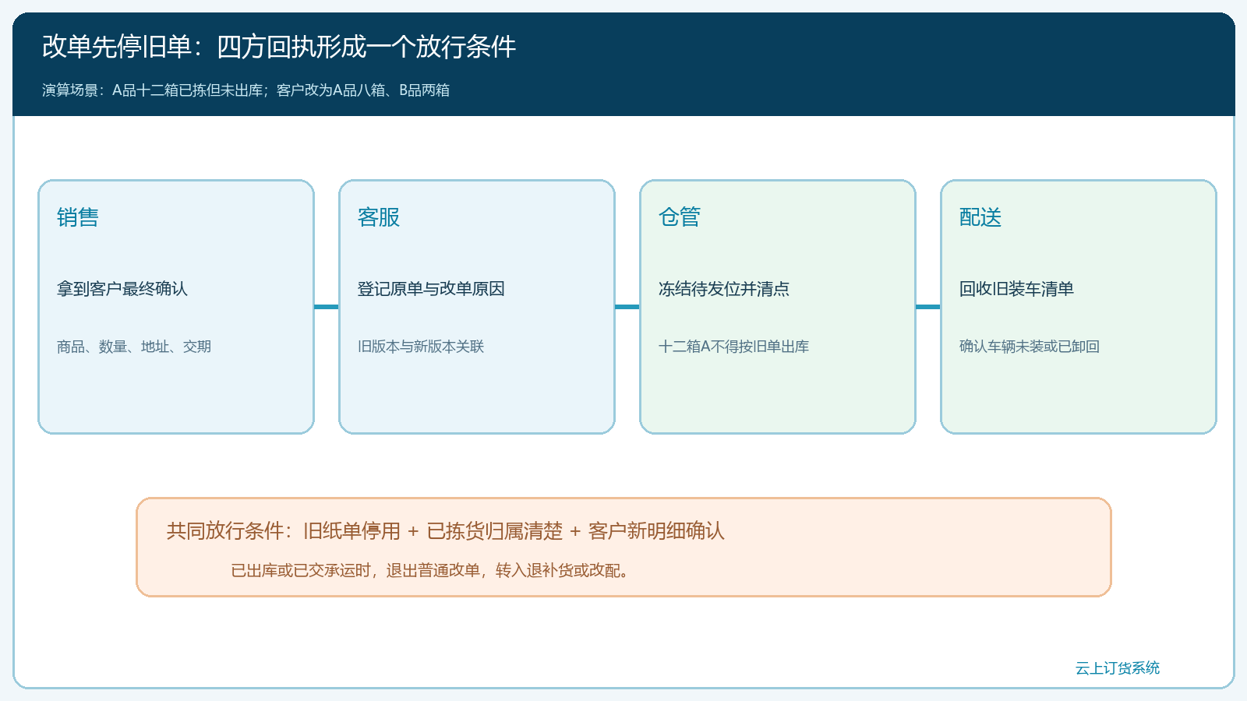
图2：流程图分别列出销售、客服、仓管和配送要停住的对象，以及允许继续复拣的共同条件；这是操作方案图，并非系统功能截图。
现场停发要有一个可核查的时间点。比如客户十点零五分确认新明细，仓管十点零八分停止扫描，司机十点十分确认未装车，客服十点十二分登记旧纸单回收。时间不是越细越好，而是能证明是否存在“改单后仍沿旧单出库”的窗口。已交承运的订单应立刻从本流程退出，改走异常履约处理，不应把补救动作写成普通改单成功。

清点十二箱：把“继续发、退回、补拣”逐行算清
先按SKU、规格、单位和批次清点已拣货，不以商品俗称代替商品编码。原单A品十二箱，新单A品八箱、B品两箱，所以A品八箱保留在本单待发区，四箱退回原货位并解除该订单占用；B品两箱另走可用库存检查和新拣货动作。若A品是按托盘、箱、支换算，先确认系统单位与实物单位相同。若有保质期、批次或序列号管理，退回的四箱须恢复其原批次与库存状态；不能只把总库存加四而丢失批次来源。
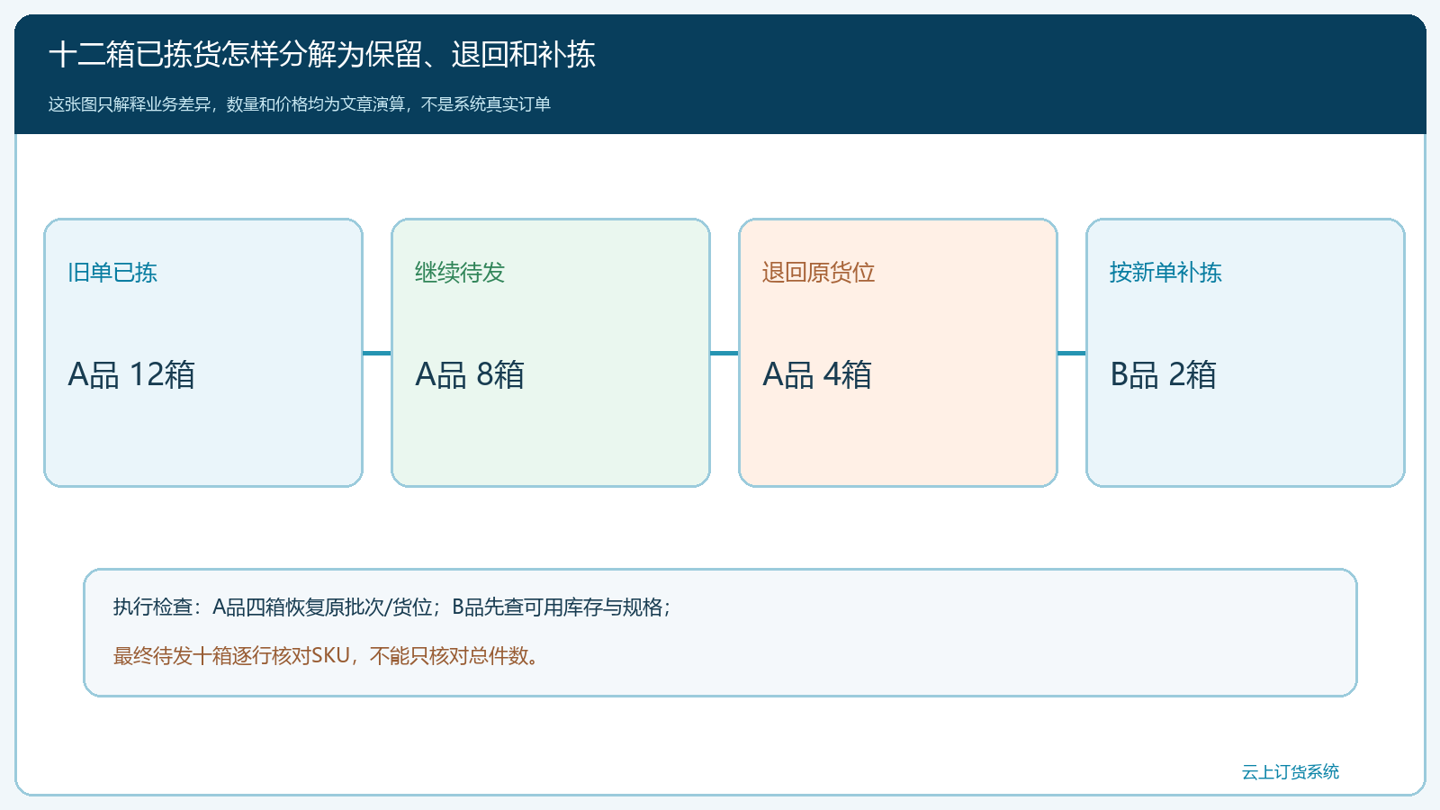
图3：以A品十二箱改为八箱、B品新增两箱演示三种现场动作；演算数字不代表系统真实交易。
四箱A“退回”不是把商品堆在收货区就算结束。仓管要确认包装完整、货位正确、可用状态恢复，并由复核人核对退回数量。B品两箱如果库存不足，不可为了把新单做平而先填两箱出库；应把不足反馈客服，重新取得客户对替代规格或交期的确认。若原十二箱已混入其他客户的待发货，先按标签与批次分开，清不出归属时保持停发，不能靠事后销售解释来弥补数量不明。
这一阶段的核心记录是“原已拣十二箱—保留八箱—退回四箱—新增B品两箱”。账面订单、拣货任务和现场待发位应能交叉核对。即便系统没有独立的拣后改单工作流，也可用原单号和受控的差异记录完成，但不得同时保留一张十二箱的有效旧任务与一张八箱的新任务供两人分别执行。

重建唯一可执行版本：先看差异，再交新拣货和配送单
客服根据客户最终确认的明细发起变更，销售复核价格和交期，仓管只在新版本生效且旧版本已停用后接收新任务。新交接单应列出原订单号、版本或变更时间、A品八箱、B品两箱、暂存与补拣位置、出库仓库及经手人。旧纸单要标“停用”并归档或回收，司机只接收最后一次确认的装车清单。企业若采用“原单不可改、差异另建单”的模式，也必须在两张单据上建立相互引用并给仓库一张汇总的最终执行清单，避免双单重复出库。
真实系统的新增出库单页面可见出库仓库、预计日期、商品清单与数量字段。它能帮助复核最终出库应从哪一仓、出哪几项，却是一张空白的新建页面，不能作为案例已经退回四箱A或已发出B品的证明。只有完成并审核的实际出库记录，才能成为履约证据。
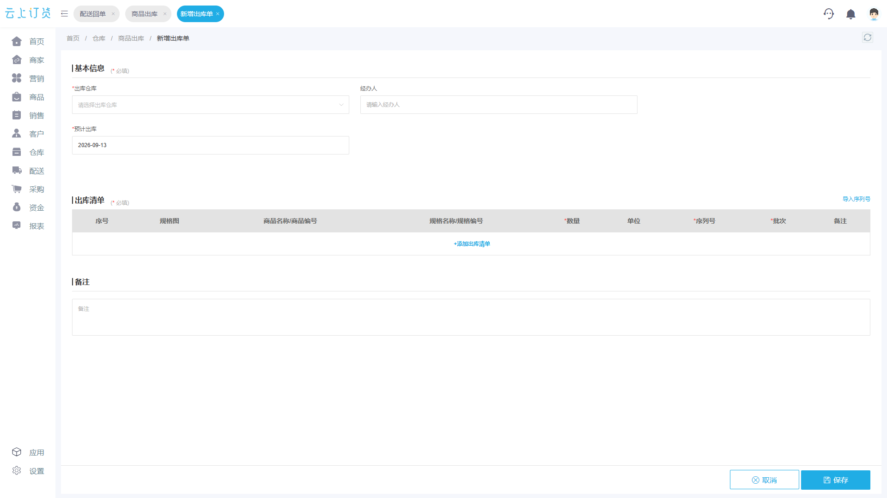
图4：真实管理端界面展示出库字段；是否支持原任务暂停、差异重拣须按当前产品能力核验。
新单交仓时做一轮“人读数”复核：仓管念出A品八箱、B品两箱，复核人对照实物、系统清单和客户确认记录逐项勾对。不要只看总件数十箱：如果B品误拣成A品，总数一样，客户仍会收到错货。配送侧再核对地址、司机、件数和预计送达时间。重新确认时要让客服知道货物真正准备到哪一步，才可对客户作新的交期承诺。

金额与日志一起核：改单成功不等于应收自动正确
按演算价格，原单A品十二箱×48元为576元；改后A品八箱×48元加B品两箱×70元为524元，商品差额减少52元。若原订单预收200元且运费、折扣、税额无变化，原待收376元，新待收324元。客服不能只给仓库发十箱的新清单，还要请财务确认已收款、待收款、发票或开票申请是否依最终交易口径调整。若折扣以满额门槛计算，576元降到524元可能触发折扣变化，此时“减少52元”只是商品原价差，不能直接当作最终应收差。
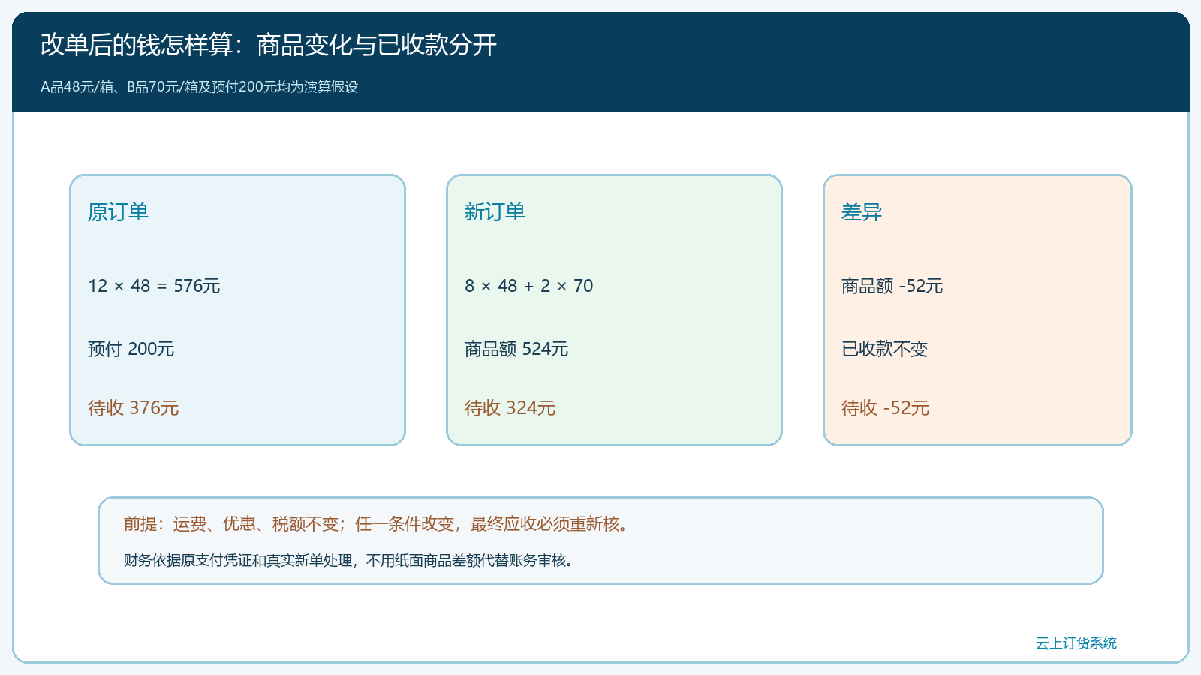
图5：金额桥把商品差额与已收款分开；示例价格仅用于推导，实际账务以原订单和支付凭证为准。
操作日志能帮助复核人按时间查看订单确认、出库、收款等动作。下图是另一笔真实订单的日志，只说明系统存在按操作类型、人员与时间查看记录的入口；不能从它推断本文演算订单已完成改单。实际验收时要回到同一原单，核对客户请求、旧任务停发、新任务生效、出库记录和资金变化是否按时间贯通。日志若缺少人工回收纸单或司机回签，应把这些线下凭证与原订单号归档，别在文章里声称日志已经覆盖所有现场动作。
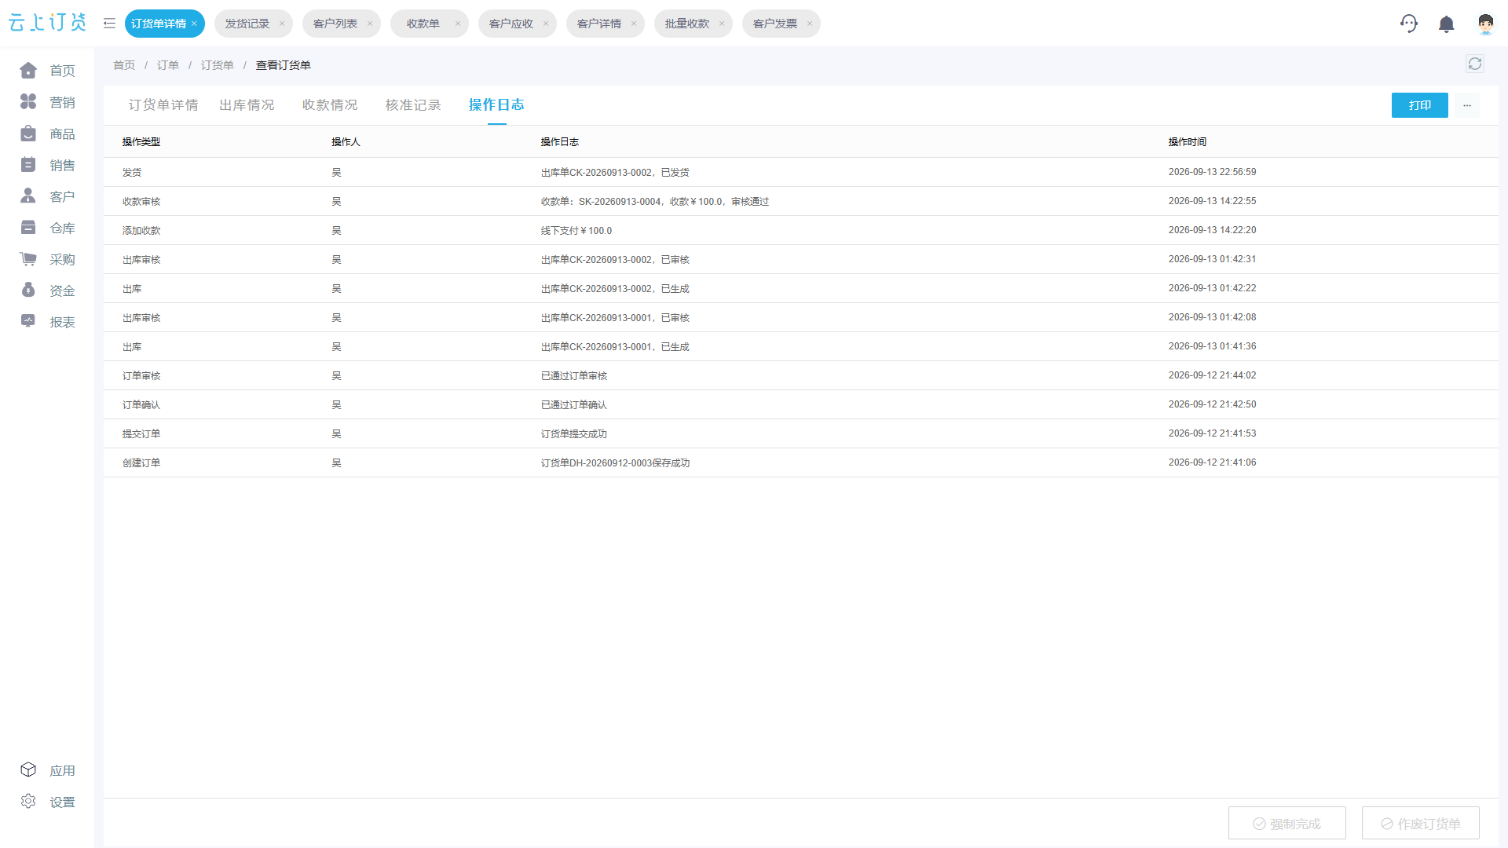
图6：真实截图用于说明回查入口；其中的单号、商品和收款数不是本案例数据。

用一张交接表验收，而不是只听“单已经改好”
这笔订单结束前，负责人把六个结果并排核对：客户确认的新明细是A八箱与B两箱；仓库待发位相同；原十二箱旧拣货单已经停用；四箱A已按批次归位、B两箱已完成补拣；最终出库单只承载新明细；商品金额和应收按实际价格、运费、优惠及已收款重新计算。任何一栏没有凭证，都保持待核查，不能为了赶配送把订单标为完成。
如果配送已经按十二箱旧单出发，则先联系司机和客户确认实际交接地点及已送数量，进入退回、补发或改配流程；不能用“后台新单十箱”覆盖实际已发十二箱的事实。若客户已经签收一部分，需按签收数量、退回数量和再发数量分别留单；财务也应按真实履约和退款/补款证据处理。可修改订单的技术入口与可直接修改的业务边界不是一回事。
最后抽查同类改单，不只数“改单处理时长”，还要看旧单误出库次数、已拣退回差异、错拣重发、客户签收争议以及改价后的应收异常。只要旧单仍可能被司机拿去装车，这个流程就没有真正闭环；一旦各岗位都能沿原订单找到新旧版本、实物去向、责任时间和资金差异，才有条件把方法推广到其他仓库。

